Propozice 25.1.2020
Časový program:

7:30 Registrace závodníků
9:00 Start Šumavský pramen - závod na 5 km.
9:40 Start DĚTSKÉHO charitativního závodu na podporu centra Bazalka.
10:00 Start Groz - Beckert - závod na 21,1 km.
10:15 Vyhlášení vítězů na 5 km.
13:00 Start Budějovického T1 - závod na 42,1 km
13:15 Vyhlášení vítězů na 21,1 km.
18:15 Vyhlášení vítězů maratonu.

Trať:
Se nachází na Výstavišti v ČB v pavilonu T1. Klasický maraton 42,195 km - 105,5 okruhů - délka jednoho okruhu je 400 metrů. Půlmaraton 21,100 m - 52,5 okruhu a závod na 5 km má 12 a půl okruhu. Povrch je z hlazeného betonu krytý nátěrem - doporučujeme přiléhavou obuv. Konstantní a zaručená teplota okolo 13 až 15°C a absolutní bezvětří je pro běžce výhodou. V místě cíle bude časomíra se záznamem počtu uběhnutých okruhů a aktuálním pořadím běžce. Trať bude změřena dle pravidel IAAF, pravidlo 240 – závody na silnici. Občerstvovací stanice bude umístěna na trati každých 400 m, každý závodník může využít své vlastní místo pro umístění vlastního občerstvení. Časový limit pro dokončení závodu je 5 hodin.

Plán trasy:
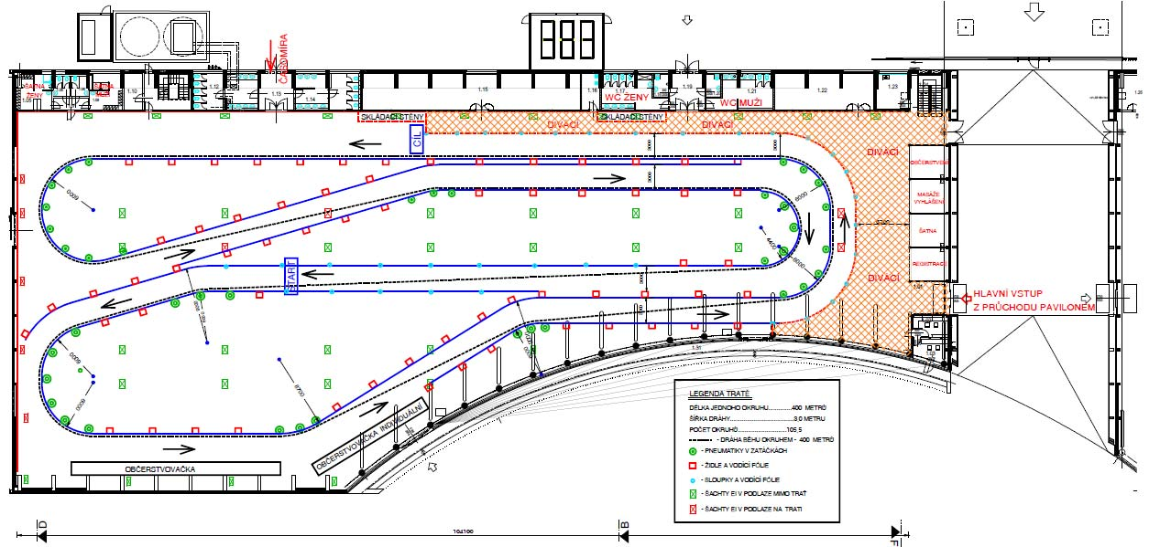

Přihlášky:
Pouze předem formulářem na tomto webu. Kapacita každého závodu je omezena na 110 startovních míst + 12 štafetových týmů (u půlmaratonu a maratonu) a proto možnost se přihlásit na místě podle naplněné kapacity. Po přihlášení je nutno platbu provést do 7 dnů! Jinak bude registrace stornována.

Startovné:
Pro maraton 660 Kč - půlmaraton 330 Kč a běh na 5 km - 150 Kč, předem na účet 240944676/0300, jako variabilní symbol prosím uveďte poslední trojčíslí svého telefonního čísla. Platba pro zahraniční závodníky převodem na účet nebo na místě 40,- Eu. V případě neúčasti se startovné nevrací. Startovné může být přenosné. Startovné je nutné zaplatit do 7 dnů po registraci a nejpozději do 17. ledna 2020. Štafetové družstvo na půlmaraton 400,- Kč a štafetové družstvo na maraton 800,- Kč.
Kategorie maraton a půlmaratonu:
muži do 29 let
muži do 39 let
muži do 49 let
muži do 59 let
muži nad 60 let
muži nad 70 let
ženy do 40 let
ženy od 41 let
štafety - 4 členný na maraton
štafety - 2 členný na maraton
šrafety - 2 členný na půlmaraton

Pořadatel upřesní kategorie žen týden před startem závodu - podle počtu přihlášených žen.
Kategorie závodu na 5 km:

muži
ženy

Pořadatel upřesní kategorie týden před startem závodu – rozšíření kategorií dle počtu přihlášených.
Ceny:
Věcné ceny od sponzorů dle vyhlašovaných kategorií, trofeje pro vítěze. Každý absolvent maratonu obdrží v cíli na památku medaili.
Parkování pro závodníky:
V areálu výstaviště - cca. 100 m od vstupní haly.
Umývárny:
Lze využít sociální zařízení v místě na Výstavišti v pavilonu T1.
Závodníci se závodu zúčastňují na vlastní riziko a berou na vědomí, že nemohou na pořadateli požadovat náhradu za újmy, které jim mohou účastí v závodě vzniknout!
„Tento Projekt je spolufinancován Statutárním městem České Budějovice“.

Mapa výstaviště
Maraton se běží v pavilonu označeném T1, který naleznete v pravé části mapy. Pro přístup můžete použít jak hlavní bránu výstaviště (a musíte projít celý areál) nebo je možný vstup bránou u pavilonu T1, která se nachází vedle obchodního domu Tesco.
